**ЕТНОКУЛТУРНИ ХАРАКТЕРИСТИКИ НА НАСЕЛЕНИЕТО**

**КЪМ 7 СЕПТЕМВРИ 2021 ГОДИНА**

**Окончателни данни**

Етнокултурните характеристики на населението са обект на наблюдение от началото на 135-годишната история на преброяванията в страната. При първите преброявания, проведени в края на ХІХ век (1887 и 1892 г.), са наблюдавани признаците „вероизповедание“ и „матерен език“. През 1900 г. е включен признакът „народност“. При преброяването, проведено в края на 1946 г., вероизповеданието отпада, а другите два признака фигурират до 1975 г., като вместо матерен език се използва наименованието „майчин език“. Единствено през 1985 г. тези признаци са изключени от програмата на преброяването. При преброяванията, проведени през 1992 и 2001 г., се наблюдават признаците „етническа група“, „майчин език“ и „вероизповедание“, а при преброяванията през 2011 и 2021 г. е добавена и „религиозност“.

При последните три преброявания въпросите, свързани с етнокултурните характеристики, са доброволни. Използваните дефиниции и методология, както и формирането на въпросите и отговорите в преброителната карта са изцяло съобразени с основните принципи и препоръки на ООН, свързани с изучаването на населението по етнически и религиозни признаци:

* Доброволност на отговорите;
* Самоопределение;
* Възможност за свободно записан отговор.

**Самоопределение по етнос**

**Етническата група представлява общност от лица, близки по произход, бит, култура и език.**

Тенденциите в демографските процеси, обуславящи измененията в броя и структурите на населението, се отразяват върху всички етнически групи в страната. В резултат на това намалява абсолютният брой на населението и на трите основни етнически групи, както и не настъпват съществени изменения в етническата структура между последните две преброявания.

Към 7 септември 2021 г**. българската етническа група** обхваща 5 118 494, или 84.6% от лицата, отговорили на въпроса за етническа принадлежност. В сравнение с 2011 г. делът на тази група намалява с 0.2 процентни пункта.

Към **турската етническа група** са се самоопределили 508 378, или 8.4% от отговорилите лица. Относителният им дял намалява с 0.4 процентни пункта в сравнение с 2011 година.

Към третия по численост **ромски етнос** са се самоопределили 266 720, или 4.4% от отговорилите лица. Относителният дял на населението от тази етническа група намалява с 0.5 процентни пункта в сравнение с 2011 година.

Към **други етнически групи** са се самоопределили 79 006 души, или 1.3%.

Лицата, които са посочили, че **не могат да се самоопределят,** са 15 746 (0.3%). Отговор **„Не желая да отговоря“** са отбелязали 63 767, или 1.0% от отговорилите лица.

**Фиг. 1. Структура на населението по етническа принадлежност и**

**години на преброяванията[1]**

**Териториално разпределение по етническо самоопределение**

В началото на миналия век в градовете са живели 18.2% от българите, 16.1% от турците и 20.5% от ромите. С течение на времето населението с българско етническо самоопределение се е урбанизирало значително повече в сравнение с другите две основни етнически групи. Към 7 септември 2021 г. в градовете живеят 77.5% от българския, 38.4% от турския и 51.0% от ромския етнос. Процесът на урбанизация в най-малка степен засяга турската етническа група, преобладаващата част от която през целия период 1900 - 2021 г. продължава да живее в села.

**Фиг. 2. Относителен дял на населението от трите основни етнически групи, живеещо в градовете по години на преброяванията**

Българската етническа общност преобладава във всички области с изключение на областите Кърджали и Разград, където тя формира съответно 29.0 и 39.7% от населението на областта.

**Фиг. 3. Относителен дял на самоопределилите се към българската етническа група по области към 7 септември 2021 година**

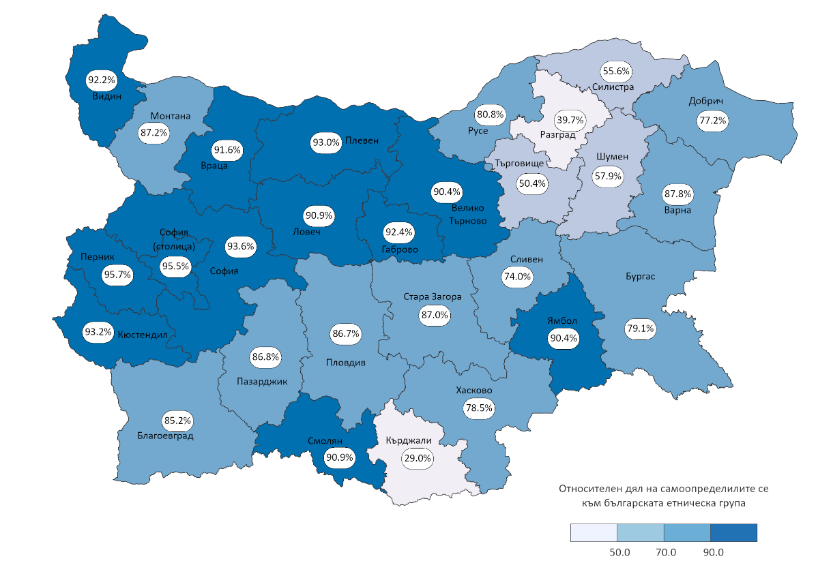

Лицата, самоопределили се към турската етническа общност, са концентрирани териториално главно в областите Кърджали (64.5%), Разград (50.4%), Търговище (37.7%), Силистра (37.1%) и Шумен (31.3%). Общо в петте области живее почти половината от населението, самоопределило се към турската етническа група - 48.4%.

**Фиг. 4. Относителен дял на самоопределилите се към турската етническа група по области към 7 септември 2021 година**

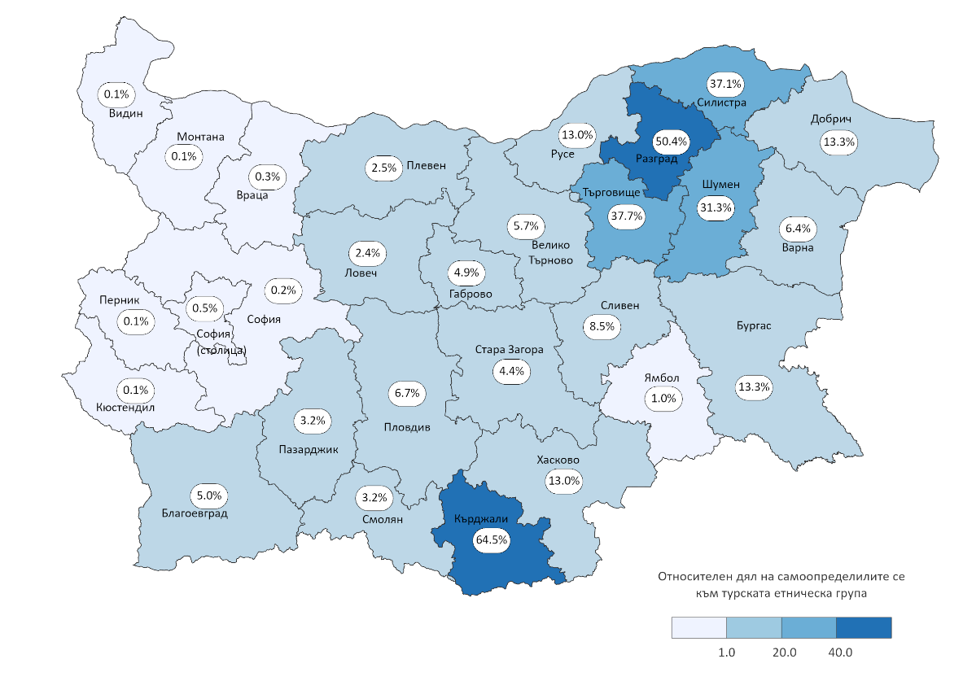

Лицата от ромската етническа група са разпределени териториално във всички области на страната. Най-голям е делът на ромския етнос в областите Сливен - 15.3%, и Монтана - 11.5%, следвани от Шумен - 8.0%, Добрич - 7.2%, и Ямбол - 7.1%.

**Фиг. 5. Относителен дял на самоопределилите се към ромската етническа група по области към 7 септември 2021 година**

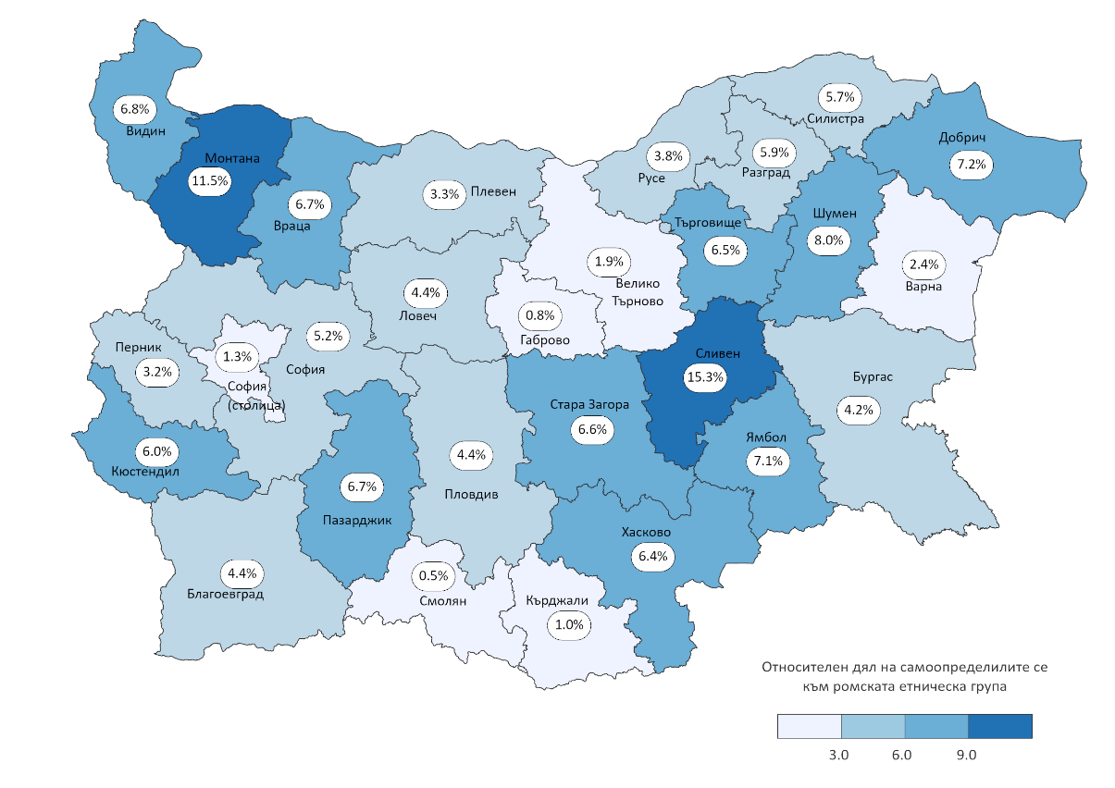

**Възраст и етнос**

Характерният за последните десетилетия процес на застаряване на населението засяга в най-голяма степен лицата от българската етническа общност. При тази група делът на населението на 65 и повече навършени години е най-висок - 25.0%, при 19.8% и 7.3% съответно за турската и ромската етническа група.

Сред трите основни етнически общности най-висок е делът на младото население (0 - 14 навършени години) при ромите - 26.6% от самоопределилите се към този етнос. Почти два пъти по-малък е делът на младите при турската етническа група (13.8%) и най-нисък е този дял при българската общност - 12.0%.

**Фиг. 6. Възрастова структура на населението по етнически групи към**

**7 септември 2011 година**

Една трета (33.1%) от лицата, които не могат да определят своята етническа принадлежност, и една пета от тези, които не желаят да отговорят, са на възраст до 14 навършени години.

**Образование и етнос**

Наблюдават се съществени различия в образователната структура на населението по етническа принадлежност. Докато при самоопределилите се като българи на седем и повече навършени години 79.7% са с високо образование (29.2% с висше и 50.5% със средно), то при населението от турската етническа група с високо образование са 44.0% (8.1% с висше и 35.9% със средно), а при ромския етнос относителният дял на този показател е 15.2%, съответно 0.8% с висше и 14.4% със завършено средно образование.

В сравнение с 2011 г. и при трите основни етнически групи се наблюдава положителна тенденция на увеличаване на абсолютния брой и относителния дял на лицата със завършено висше и средно образование. За десет години делът на населението със завършено висше образование нараства от 0.3 на 0.8% сред ромската етническа група, от 4.1 на 8.1% сред турската и от 22.8% през 2011 г. на 29.2% през 2021 г. сред самоопределилите се към българската етническа група.

**Фиг. 7. Разпределение на населението по етническа принадлежност и степен на завършено образование към 7 септември 2021 година**

От лицата на 15 и повече навършени години никога не са посещавали училище 0.3% от самоопределилите се към българската етническа група, 1.9% от турската и 6.4% от ромската етническа група.

Децата в задължителна училищна възраст (7 - 15 навършени години), останали извън образователния процес, са 8.0% при ромската общност, 4.4% при турската и 1.3% от самоопределилите се към българската етническа група в тази възрастова група.

Грамотността се определя като умението да се чете и пише с разбиране на прочетеното и написаното. Към 7 септември 2021 г. 11.8% от самоопределилите се към ромската етническа група на възраст 9 и повече навършени години са неграмотни. Този дял е 3.4% и 0.5% съответно за самоопределилите се към турската и българската етническа група.

**Икономическа активност и етнос**

Данните за икономическите характеристики на населението се отнасят до положението на лицата на пазара на труда през седмицата, предхождаща критичния момент на преброяването - 31 август - 6 септември 2021 година.

Налице са значителни различия по отношение на участието на пазара на труда на лицата от различните етнически групи. Най-висока е заетостта във възрастовата група от 15 до 64 навършени години при българската етническа група с коефициент на заетост 66.8%, а най-нисък е този показател при ромската етническа група - 21.6%.

Безработицата е най-висока сред самоопределилите се от ромската етническа група. Повече от половината (51.2%) от икономически активните лица от този етнос са били безработни през наблюдавания период. Всеки пети икономически активен на възраст 15 - 64 навършени години от турската етническа група също е бил безработен през наблюдавания период. Най-нисък е този показател при самоопределилите се от българската етническа група - 8.4% от икономически активните лица.

**Фиг. 8. Коефициенти на заетост и безработица и икономически неактивни лица по етническа принадлежност за лицата на възраст 15 - 64 навършени години**

Незаетите и неучастващи в образование на възраст 15 - 29 навършени години през наблюдавания период варират от 17.5% за българската етническа група, 38.0% за турската до 62.6% за ромската.

**Майчин език**

**Майчиният език** е вторият традиционно изучаван при преброяванията етнокултурен признак.

**Майчиният език е първият език, усвоен у дома в най-ранно детство.**

Българският е майчин език за 5 037 607 души, или 85.3% от населението, турският - за 514 386 души, или за 8.7%, и ромският - за 227 974 души, или за 3.9% от отговорилите на въпроса.

Друг майчин език са посочили 62 906 души, или 1.1%.

Лицата, които са посочили, че **не могат да определят** майчиния си език са 10 633 (0.2%). Отговор **„Не желая да отговоря“** са отбелязали 49 602, или 0.8% от отговорилите лица.

**Фиг. 9. Структура на населението по майчин език към 7 септември 2021 година[2]**

Връзката между етническото самоопределение и самоопределянето по майчин език е силно изразена.

Най-еднородна по майчин език е българската етническа група - сред отговорилите и на двата въпроса за етнос и майчин език 99.1% от лицата от българската етническа група посочват българския за майчин език, 15 687 (0.3%) - турския, 11 216 (0.2%) - ромския, и 10 224 (0.2%) - друг.

Сред самоопределилите се към турската етническа група за 481 521 души (95.8%) майчин език е турският, а за 19 354, или 3.8%, майчин е българският език.

Ромската етническа група e малко по-разнородна в своето самоопределение по майчин език:

* 215 792 души, или 82.8%, са посочили ромския за майчин език;
* 29 489, или 11.3% - български;
* 14 185, или 5.4% - турски.

**Фиг. 10. Структура на населението по етническа принадлежност и майчин език към**

**7 септември 2021 година**

Териториалното разпределение на населението според посочения майчин език до голяма степен е идентично с разпределението по етническа принадлежност.

**Фиг. 11. Разпределение на населението по майчин език и области**

**Вероизповедание**

**Вероизповеданието е принадлежността на лицето към дадена група, обособена исторически и характеризираща се с извършването на определени религиозни обреди (източноправославни, католически, протестантски, мюсюлмански и други).**

Лицата, самоопределили се към християнско вероизповедание, са 4 219 270, или 71.5% от отговорилите на въпроса. Сред тях преобладават източноправославните християни - 4 091 780, или 97.0% от посочилите християнско вероизповедание, следват лицата с протестантско вероизповедание - 69 852 (1.7%), католическо - 38 709 (0.9%), и 5 002 (0.1%) са посочили арменско апостолическо вероизповедание. Отговорът „друго християнско“ са избрали 13 927, или 0.3% от отговорилите на въпроса.

Мюсюлманско вероизповедание са посочили 638 708 лица, или 10.8%, юдейско - 1 736, а други вероизповедания изповядват 6 451 лица.

Към 7 септември 2021 г. 305 102 (5.2%) лица са отговорили, че нямат вероизповедание, 259 235 (4.4%) са изпитали затруднения да определят своето вероизповедание, а 472 606 (8.0%) са отбелязали отговор „не желая да отговоря“.

**Фиг. 12. Структура на населението по вероизповедание към 7 септември 2021 година[3]**

Възрастовото разпределение на лицата, самоопределили се към различните вероизповедания показва, че най-висок е относителният дял на възрастните (65+ години) при лицата, изповядващи юдейско вероизповедание - 28.6%, а най-нисък - при тези посочили „друго“ (7.0%). Сходно с разпределението по етническа принадлежност, където най-висок е делът на лицата на възраст до 14 навършени години в категорията „не мога да определя“ - 43.7% от посочилите този отговор.

**Фиг. 13. Възрастова структура на населението по вероизповедание към**

**7 септември 2021 година**

**Вероизповедание и етнос**

При лицата, самоопределили се към българската етническа група, 3 980 131 души, или 79.9%, са с източноправославно вероизповедание, 33 749 (0.7%) - с католическо, 34 152 (0.7%) - с протестантско, и 107 777 (2.2%) - с мюсюлманско вероизповедание. Отговор „нямам“ са посочили 245 845 (4.9%) лица, а „не мога да определя“ - 190 807, или 3.8% от самоопределилите се към българската етническа група.

За 447 893 души (89.1%) от самоопределилите се към турската етническа група отбелязаното вероизповедание е мюсюлманско, 4 435 (0.9%) са избрали източноправославно вероизповедание, 13 195 (2.6%) от тази етническа група са посочили, че нямат вероизповедание, 15 622 (3.1%) не са успели да се самоопределят.

Сред самоопределилите се към ромската етническа група преобладават тези с източноправославно вероизповедание - 75 745, или 29.1%. Мюсюлманско вероизповедание е посочено от 45 817 (17.6%) от ромите, протестантско - от 32 325 (12.4%), „нямам“ вероизповедание са отбелязали 37 232 (14.3%) и „не мога да определя“ - 41 517 (15.9%) от самоопределилите се към ромската етническа група.

Най-висок е делът на лицата, които са декларирали, че не желаят да посочат вероизповеданието си сред ромската етническа група - 9.1%, а най-нисък - сред лицата, самоопределили се към турската етническа група (4.0%).

**Фиг. 14. Структура на населението по етническа принадлежност и вероизповедание към**

**7 септември 2021 година**

В териториален аспект най-висок е делът на самоопределилите се към християнско вероизповедание в областите Кюстендил (88.5%), Видин (86.9%), Перник (86.6%) и София (83.4%), а най-нисък - в областите Кърджали (15.6%), Смолян (24.2%) и Разград (35.8%).

**Фиг. 15. Относителен дял на лицата, самоопределили се към християнско вероизповедание, по области към 7 септември 2021 година**

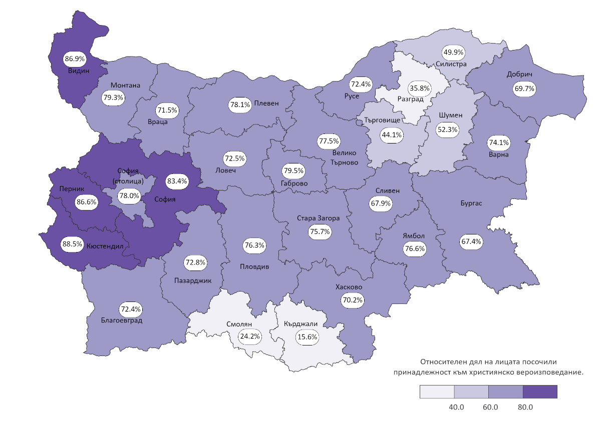

Лицата, самоопределили се към мюсюлманско вероизповедание, са концентрирани предимно в областите Кърджали (69.6%), Разград (55.0%), Търговище (43.7%), Смолян (41.1%), Силистра (39.1%) и Шумен (34.3%). Най-нисък е този дял в областите Видин, Монтана, Перник и Кюстендил - по 0.1% от отговорилите на въпроса.

**Фиг. 16. Относителен дял на лицата, самоопределили се към мюсюлманско вероизповедание, по области към 7 септември 2021 година**

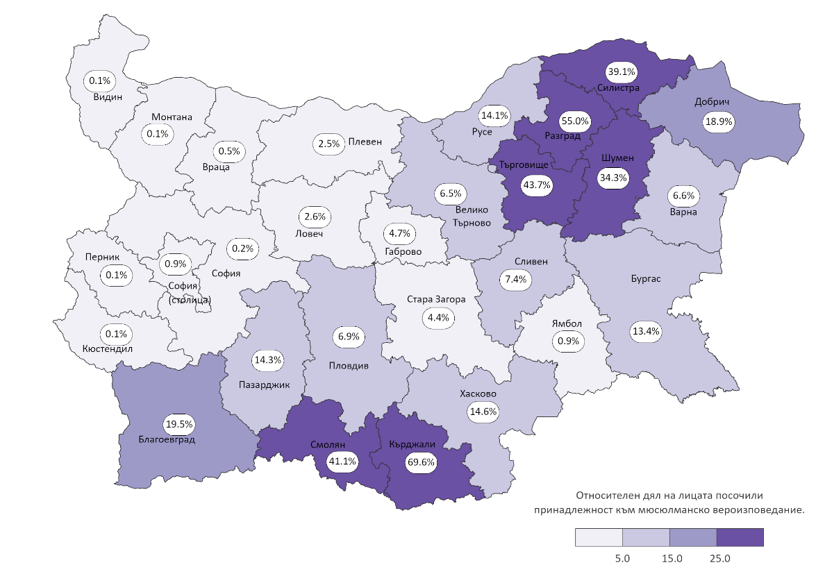

**Религиозност**

**Религиозността е мироглед и поведение, нагласи и обичаи, основани на вярата в божествено или висше същество, свръхестествени сили, както и съвкупност от морални норми, практики, ценности, институции и ритуали, съпровождащи този мироглед.**

Към 7 септември 2021 г. 3 031 289, или 51.4% от отговорилите на въпроса „Религиозен ли сте?“, са отбелязали „да“, 24.7% са отбелязали „не“, 13.0% „не мога да определя“, а 10.9% са избрали отговор „не желая да отговоря на въпроса“. От отговорилите с „да“ 56.0% са жени, а 44.0% са мъже.

Комбинирането на въпросите за вероизповедание и религиозност показва, че 77.6% от самоопределилите се към мюсюлманско вероизповедание са посочили, че са религиозни, докато при самоопределилите се към християнско вероизповедание този дял е 59.1%.

**Фиг. 17. Разпределение на населението по вероизповедание и религиозност към**

**7 септември 2021 година**

1. **Население по етническа принадлежност и по области към**

**7 септември 2021 година**

|  |  |  |  |  |  |  |  |  |
| --- | --- | --- | --- | --- | --- | --- | --- | --- |
| **Области** | **Общо** | **Етническа група** | | | | **Не мога да определя** | **Не желая да отговоря** | **Непоказана** |
| **българска** | **турска** | **ромска** | **друга** |
| **Общо** | **6519789** | **5118494** | **508378** | **266720** | **79006** | **15746** | **63767** | **467678** |
| Благоевград | 292227 | 236951 | 14028 | 12318 | 11197 | 1210 | 2558 | 13965 |
| Бургас | 380286 | 280388 | 47286 | 14893 | 5992 | 1369 | 4436 | 25922 |
| Варна | 432198 | 352886 | 25678 | 9634 | 7664 | 1192 | 4995 | 30149 |
| Велико Търново | 207371 | 178491 | 11348 | 3655 | 1652 | 598 | 1716 | 9911 |
| Видин | 75408 | 68143 | 65 | 5055 | 345 | 59 | 247 | 1494 |
| Враца | 152813 | 137587 | 424 | 10132 | 444 | 260 | 1379 | 2587 |
| Габрово | 98387 | 89394 | 4723 | 792 | 735 | 224 | 844 | 1675 |
| Добрич | 150146 | 109041 | 18835 | 10118 | 2035 | 265 | 1039 | 8813 |
| Кърджали | 141177 | 37383 | 83280 | 1354 | 2130 | 640 | 4269 | 12121 |
| Кюстендил | 111736 | 101735 | 56 | 6555 | 329 | 107 | 402 | 2552 |
| Ловеч | 116394 | 103484 | 2789 | 4999 | 407 | 574 | 1628 | 2513 |
| Монтана | 119950 | 99539 | 136 | 13130 | 381 | 275 | 709 | 5780 |
| Пазарджик | 229814 | 184677 | 6782 | 14320 | 4686 | 594 | 1595 | 17160 |
| Перник | 114162 | 107459 | 128 | 3544 | 388 | 106 | 612 | 1925 |
| Плевен | 226120 | 200197 | 5367 | 6999 | 937 | 611 | 1218 | 10791 |
| Пловдив | 634497 | 513249 | 39585 | 26296 | 5004 | 1220 | 6914 | 42229 |
| Разград | 103223 | 38873 | 49318 | 5806 | 1957 | 367 | 1539 | 5363 |
| Русе | 193483 | 148845 | 23958 | 7041 | 2060 | 358 | 1957 | 9264 |
| Силистра | 97770 | 51579 | 34392 | 5244 | 694 | 162 | 631 | 5068 |
| Сливен | 172690 | 115607 | 13217 | 23918 | 1861 | 305 | 1386 | 16396 |
| Смолян | 96284 | 86818 | 3049 | 483 | 3589 | 236 | 1373 | 736 |
| София | 231989 | 204662 | 342 | 11380 | 742 | 221 | 1238 | 13404 |
| София (столица) | 1274290 | 1058553 | 5881 | 13960 | 13766 | 2592 | 13494 | 166044 |
| Стара Загора | 296507 | 239770 | 12170 | 18158 | 2465 | 816 | 2113 | 21015 |
| Търговище | 98144 | 46455 | 34729 | 5980 | 2828 | 466 | 1625 | 6061 |
| Хасково | 211565 | 154088 | 25555 | 12572 | 1764 | 362 | 1892 | 15332 |
| Шумен | 151465 | 81907 | 44263 | 11268 | 2118 | 424 | 1448 | 10037 |
| Ямбол | 109693 | 90733 | 994 | 7116 | 836 | 133 | 510 | 9371 |

**2. Население по майчин език и по области към 7 септември 2021 година**

|  |  |  |  |  |  |  |  |  |
| --- | --- | --- | --- | --- | --- | --- | --- | --- |
| **Област** | **Общо** | **Майчин език** | | | | **Не мога да определя** | **Не желая да отговоря** | **Непоказан** |
| **Български** | **Турски** | **Ромски** | **Друг** |
| **Общо** | **6519789** | **5037607** | **514386** | **227974** | **62906** | **10633** | **49602** | **616681** |
| Благоевград | 292227 | 254268 | 5252 | 8620 | 1930 | 414 | 1224 | 20519 |
| Бургас | 380286 | 271756 | 48765 | 13702 | 6565 | 1103 | 4044 | 34351 |
| Варна | 432198 | 342065 | 27898 | 8048 | 8740 | 904 | 4141 | 40402 |
| Велико Търново | 207371 | 174457 | 11522 | 3601 | 1808 | 405 | 1386 | 14192 |
| Видин | 75408 | 68040 | 80 | 5030 | 428 | 26 | 165 | 1639 |
| Враца | 152813 | 142732 | 205 | 5311 | 610 | 229 | 920 | 2806 |
| Габрово | 98387 | 89460 | 4712 | 691 | 935 | 157 | 686 | 1746 |
| Добрич | 150146 | 105702 | 21514 | 7694 | 2368 | 179 | 885 | 11804 |
| Кърджали | 141177 | 39062 | 83293 | 1198 | 274 | 335 | 3322 | 13693 |
| Кюстендил | 111736 | 101911 | 58 | 6225 | 412 | 68 | 286 | 2776 |
| Ловеч | 116394 | 104818 | 2536 | 4520 | 458 | 390 | 1036 | 2636 |
| Монтана | 119950 | 100593 | 126 | 9686 | 493 | 240 | 473 | 8339 |
| Пазарджик | 229814 | 182818 | 7148 | 13090 | 1012 | 503 | 1341 | 23902 |
| Перник | 114162 | 109992 | 120 | 979 | 584 | 68 | 419 | 2000 |
| Плевен | 226120 | 199213 | 4284 | 5426 | 1171 | 354 | 745 | 14927 |
| Пловдив | 634497 | 498281 | 39581 | 26113 | 5180 | 965 | 6088 | 58289 |
| Разград | 103223 | 39653 | 51560 | 3277 | 669 | 244 | 1163 | 6657 |
| Русе | 193483 | 146537 | 23836 | 6630 | 1900 | 274 | 1650 | 12656 |
| Силистра | 97770 | 50368 | 37366 | 2166 | 866 | 95 | 526 | 6383 |
| Сливен | 172690 | 112350 | 13393 | 23291 | 1633 | 292 | 1315 | 20416 |
| Смолян | 96284 | 90526 | 3373 | 443 | 321 | 85 | 731 | 805 |
| София | 231989 | 199087 | 336 | 11762 | 952 | 166 | 1026 | 18660 |
| София (столица) | 1274290 | 1013423 | 5195 | 10842 | 17131 | 1278 | 9825 | 216596 |
| Стара Загора | 296507 | 233510 | 14063 | 16594 | 1892 | 695 | 1665 | 28088 |
| Търговище | 98144 | 47607 | 35457 | 4996 | 622 | 314 | 1413 | 7735 |
| Хасково | 211565 | 150186 | 25424 | 12198 | 1831 | 313 | 1450 | 20163 |
| Шумен | 151465 | 81356 | 46271 | 8709 | 1119 | 454 | 1267 | 12289 |
| Ямбол | 109693 | 87836 | 1018 | 7132 | 1002 | 83 | 410 | 12212 |

**3. Население по вероизповедание и по области към 7 септември 2021 година**

|  |  |  |  |  |  |  |  |  |  |
| --- | --- | --- | --- | --- | --- | --- | --- | --- | --- |
| **Области** | **Общо** | **Вероизповедание** | | | | | **Не мога да определя** | **Не желая да отговоря** | **Непока-зано** |
| **християн- ско** | **мюсюлман- ско** | **юдейско** | **друго** | **нямам** |
| **Общо** | **6519789** | **4219270** | **638708** | **1736** | **6451** | **305102** | **259235** | **472606** | **616681** |
| Благоевград | 292227 | 196841 | 52958 | 46 | 127 | 3925 | 6648 | 11163 | 20519 |
| Бургас | 380286 | 233008 | 46320 | 85 | 265 | 23746 | 13626 | 28885 | 34351 |
| Варна | 432198 | 290407 | 25738 | 90 | 549 | 22905 | 16520 | 35587 | 40402 |
| Велико Търново | 207371 | 149662 | 12525 | 35 | 155 | 9481 | 7980 | 13341 | 14192 |
| Видин | 75408 | 64086 | 51 | 8 | 18 | 3406 | 2011 | 4189 | 1639 |
| Враца | 152813 | 107264 | 715 | 7 | 30 | 14673 | 13072 | 14246 | 2806 |
| Габрово | 98387 | 76802 | 4543 | 7 | 46 | 4683 | 3987 | 6573 | 1746 |
| Добрич | 150146 | 96386 | 26207 | 21 | 103 | 4420 | 3835 | 7370 | 11804 |
| Кърджали | 141177 | 19872 | 88705 | 21 | 24 | 1902 | 3518 | 13442 | 13693 |
| Кюстендил | 111736 | 96474 | 107 | 20 | 44 | 3662 | 3501 | 5152 | 2776 |
| Ловеч | 116394 | 82468 | 3009 | 6 | 50 | 10673 | 7574 | 9978 | 2636 |
| Монтана | 119950 | 88497 | 83 | 4 | 35 | 10147 | 6876 | 5969 | 8339 |
| Пазарджик | 229814 | 149934 | 29357 | 33 | 83 | 5316 | 8036 | 13153 | 23902 |
| Перник | 114162 | 97117 | 165 | 10 | 70 | 4349 | 3919 | 6532 | 2000 |
| Плевен | 226120 | 165004 | 5281 | 33 | 71 | 17763 | 11124 | 11917 | 14927 |
| Пловдив | 634497 | 439779 | 39851 | 156 | 522 | 21980 | 27060 | 46860 | 58289 |
| Разград | 103223 | 34548 | 53121 | 11 | 24 | 1513 | 2120 | 5229 | 6657 |
| Русе | 193483 | 130955 | 25514 | 40 | 131 | 6599 | 5995 | 11593 | 12656 |
| Силистра | 97770 | 45638 | 35767 | 4 | 13 | 2550 | 2703 | 4712 | 6383 |
| Сливен | 172690 | 103380 | 11341 | 21 | 79 | 15271 | 10481 | 11701 | 20416 |
| Смолян | 96284 | 23079 | 39217 | 25 | 43 | 6519 | 8044 | 18552 | 805 |
| София | 231989 | 177956 | 360 | 15 | 102 | 7713 | 8904 | 18279 | 18660 |
| София (столица) | 1274290 | 825290 | 9828 | 901 | 3487 | 63607 | 44211 | 110370 | 216596 |
| Стара Загора | 296507 | 203134 | 11899 | 57 | 171 | 16013 | 14612 | 22533 | 28088 |
| Търговище | 98144 | 39836 | 39481 | 9 | 31 | 2081 | 3148 | 5823 | 7735 |
| Хасково | 211565 | 134343 | 27914 | 39 | 78 | 6900 | 7764 | 14364 | 20163 |
| Шумен | 151465 | 72792 | 47752 | 17 | 65 | 3846 | 7298 | 7406 | 12289 |
| Ямбол | 109693 | 74718 | 899 | 15 | 35 | 9459 | 4668 | 7687 | 12212 |

1. До 1992 г. вкл. в групата „Друга“ са включени и недеклариралите етническата си група.

   През 2001 г. в групата „Не мога да определя“ са включени и недеклариралите етническата си група.

   Поради доброволния характер на въпроса за етническото самоопределение през 2011 и 2021 г. структурата е изчислена към общия брой на отговорилите на този въпрос лица, а не към цялото население.

   В представянето на структурата на населението по етнос и изчисляването на относителните дялове на съответните категории не са включени лицата, добавени от административни източници, за които липсва информация в използваните при преброяването регистри.
2. В представянето на структурата на населението по майчин език и изчисляването на относителните дялове на съответните категории не са включени лицата, добавени от административни източници, за които липсва информация в използваните при преброяването регистри.
3. В представянето на структурата на населението по вероизповедание и изчисляването на относителните дялове на съответните категории не са включени лицата, добавени от административни източници, за които липсва информация в използваните при преброяването регистри.